**代加工管理系统项目报告**

1 概述 3

1.1 项目简介 3

1.2 需求分析 3

1.3 名词说明 3

2 数据库设计与分析 4

2.1 ER图设计 4

2.2 关系模式分析 4

3 开发使用流程 5

3.1 团队协作- 5

3.2 6

3.3 技术框架- 6

3.4 前端功能设计 6

3.4.1 登录 7

3.4.2 主管理员 7

3.4.3 社区管理员 8

3.4.4 普通用户 8

3.5 前后端接口设计 9

4 界面展示 11

4.1 登录 11

4.1.1 登录页面表单 11

4.1.2 修改密码表单 11

4.2 超级管理员 11

4.2.1 首页 12

4.2.2 流水 12

4.2.3 任务 13

4.2.4 订单 14

4.2.5 产品 14

4.2.6 人员 16

4.2.7 社区 16

4.3 社区管理员 17

4.3.1 首页 17

4.3.2 流水 17

4.3.3 任务 18

4.3.4 订单 19

4.3.5 产品 19

4.3.6 人员 19

4.4 普通用户 20

4.4.1 首页 20

4.4.2 任务 20

4.4.3 产品 20

# 概述

## 项目简介

本项目以上海市彩虹桥公益社的社区代加工项目为背景，根据课程要求进行了相应的抽象与修改后完成的。本项目实现了信息管理系统、权限管理系统、订单分配系统与工资结算系统等功能模块，较好的满足了使用需求，期望以数据库管理系统来摆脱过去纸上作业所带来的不便，在保持准确性的情况下提升代加工项目的管理效率。

## 需求分析

本代加工系统的工作流程如下图所示：

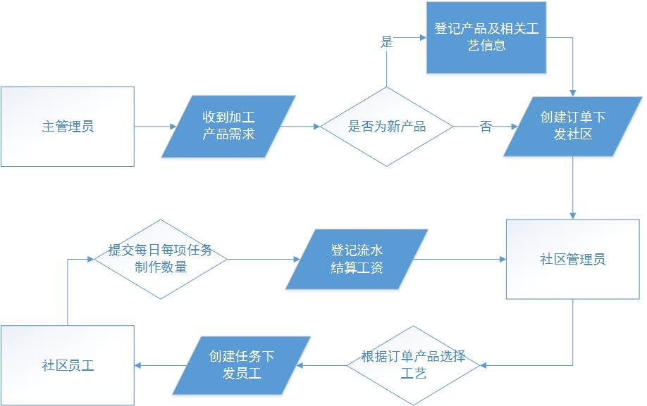

流程大致如下：主管理员收到一个产品的制作需求后，设置订单下发给社区管理员。社区管理员收到订单后，根据订单相关产品的工艺信息分别制作成任务下发给员工。员工收到任务后开始制作，并每日提交当日的制作情况给社区管理员，经其审核后记录流水并结算应得工资。

因此，本系统需要实现几个功能模块：权限管理模块、社区信息管理模块、人员信息管理模块、产品信息管理模块、订单信息管理模块、任务信息管理模块、流水信息管理模块。每个模块对应一个操作页面，并根据用户的身份控制其操作权限。

## 名词说明

|  |  |
| --- | --- |
| 名词 | 释义 |
| 社区 | 员工**工作的地点** |
| 产品 | **需要代加工的产品**，由公司或个人以需求的形式提交给主管理员。**每个产品需要由若干道工艺**来完成，如：一款双肩包的制作包含前整理、裁剪、车缝面、车缝里等八道工艺 |
| 工艺 | **制作一个产品所需要的步骤**，如上所示。每道工艺有相应的**制作时间（如40min）**以及**制作的单价（如0.5元/min）**，制作单价**可能会随着人力成本的变化而变化**，制作时间是基本固定的。 |
| 主管理员 | **总负责人**，拥有对人员、社区、产品、订单、任务、流水等所有信息增删改查的权限 |
| 社区管理员 | **某一社区的负责人**，拥有对所管理社区订单、任务、流水、人员的增删改查权限 |
| 员工 | 社区内的员工，每日**完成对产品工艺的制作**并**提交制作情况**，拥有对自己流水信息的查看权限 |
| 订单 | 主管理员收到制作产品的需求后，选择**产品与数量**（如双肩包，100个），以订单的形式下发给社区 |
| 任务 | 社区管理员收到订单后，根据其所对应**产品的工艺以及数量**分别制作任务（如双肩包的裁剪，50个）下发给员工 |
| 流水 | 员工每日提交任务的**制作情况**（如裁剪，10个）给社区管理员，由社区管理员检验确认后**登记流水并结算相应的工资金额** |

# 数据库设计与分析

## ER图设计

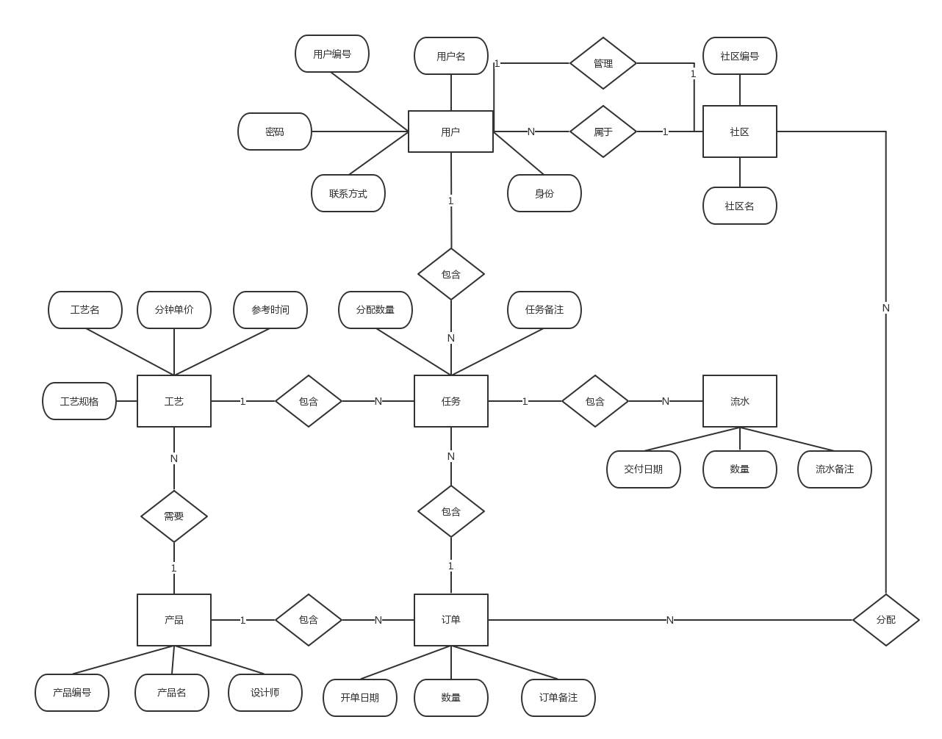

## 关系模式分析

本数据库系统共有八个关系模式，现一一分析范式如下：

|  |  |  |  |  |
| --- | --- | --- | --- | --- |
| 名称 | 关系模式 | 主键 | 外键 | 满足范式 |
| 产品 | （产品编号，产品名，设计师） | 产品编号 |  | BCNF |
| 工艺 | （产品编号, 工艺名，分钟单价，参考时间, 工艺规格） | 产品编号,  工艺名 | 产品编号 | BCNF |
| 社区 | （社区编号，社区名，管理员编号） | 社区编号 | 管理员编号 | BCNF |
| 用户 | （用户编号，用户名，身份，密码，联系方式，社区编号） | 用户编号 | 社区编号 | BCNF |
| 订单 | （订单编号，产品编号，开单日期，数量，订单备注） | 订单编号 | 产品编号 | BCNF |
| 分配 | （任务编号，用户编号，工艺编号，订单编号） | 任务编号 | 用户编号  工艺编号  订单编号 | 3NF |
| 任务 | （用户编号，工艺编号，订单编号，分配数量，任务备注） | 用户编号  工艺编号  订单编号 |  | BCNF |
| 流水 | （任务编号, 交付日期，数量，流水备注) | 任务编号  交付日期 |  | BCNF |

# 开发使用流程

## 团队协作-

本次开发采用GitHub作为团队协作的辅助工具，Git使得我们得以快速提交代码、比较前后代码不同、定位bug位置、发布issue、分配任务到个人，可以说是极大地提高了我们的开发效率，我们的项目地址为<https://github.com/sonnyhcl/SimpleWebProject>。

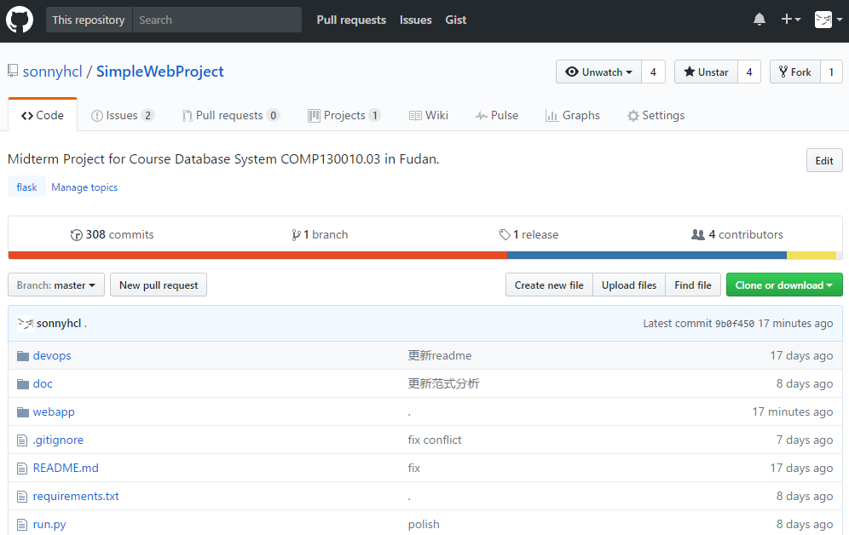

## 

开发Python Web应用当然需要一个好的IDE来提高开发效率，Pycharm Pro(学生可免费使用)除了支持python等各项功能之外，还支持html/css/js混合文件的语法高亮，实乃开发利器。

## 技术框架-

在技术框架的选择上，我们希望做到前后端分离得非常清晰，从而可以方便地将任务划分到每个人头上，因此我们最后采用的是轻量型组合。

后端方面，flask相比Django更容易上手，无需复杂的第一步配置就可以快速搭建一个轻量级的应用，同时又有丰富的插件可供选择。

数据库层面，我们选择了Sqlite而不是mysql，主要看中的是它的私有数据全部保存在一个.db文件中，方便我们直接在github上push/pull，无需额外配置数据库就可以轻易在不同成员之间迁移，保证了不同成员之间开发的时候，每个人的demo数据库是一致的。

至于前端我们选择的是BootStrap，这是当下最流行的前端基本框架，尤其是它对不同大小设备的支持较好，适合我们后期移植到微信公众号上。

## 前端功能设计

我们本次要做的是一个人员管理系统、产品管理系统和流水管理系统的大杂烩，其中人员管理包括社区管理和社区人员管理，产品管理系统包括产品管理和工艺管理，流水管理系统包括订单管理、任务管理和详细流水管理。使用的用户可以分类为三种角色，主管理员、社区分管理员和普通用户，他们各自对应的权限也各不相同，所有人需要登录才能查看相应的信息，其中主管理员可以增删查改所有内容，社区管理员只能增删查改跟本社区相关的信息，普通用户则只能查看跟自己相关的信息。

### 登录

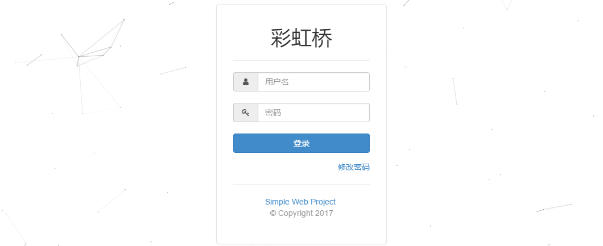

|  |  |  |  |
| --- | --- | --- | --- |
| 角色 | 页面 | 功能 | 备注 |
| ALL | 登录 | 登录 |  |
|  |  | 修改密码 |  |

### 主管理员



|  |  |  |  |
| --- | --- | --- | --- |
| 角色 | 页面 | 功能 | 备注 |
| Root | 首页 | 查看流水 | 查看所有社区所有人员的流水 |
|  | 流水 | 查看流水 | 查看所有社区所有人员的流水 |
|  |  | 修改流水 |  |
|  |  | 删除流水 |  |
|  |  | 增加流水 |  |
|  | 任务 | 查看任务 | 所有社区分配给所有人员的任务 |
|  |  | 修改任务 |  |
|  |  | 删除任务 |  |
|  |  | 增加任务 |  |
|  | 订单 | 查看订单 | 分配给所有社区的订单 |
|  |  | 修改订单 | 修改某个订单的内容 |
|  |  | 删除订单 | 删除某个订单 |
|  |  | 增加订单 | 新分配一个订单给社区 |
|  | 产品 | 查看产品和工艺 |  |
|  |  | 增加产品 |  |
|  |  | 删除产品 |  |
|  |  | 增加某产品的工艺 |  |
|  |  | 修改某产品的工艺 |  |
|  |  | 删除某产品的工艺 |  |
|  | 人员 | 查看人员 | 所有社区的人员 |
|  |  | 增加人员 |  |
|  |  | 删除人员 |  |
|  |  | 修改人员 |  |
|  | 社区 | 查看社区 | 此页面仅root可见 |
|  |  | 增加社区 |  |
|  |  | 删除社区 |  |
|  |  | 修改社区 |  |

### 社区管理员



|  |  |  |  |
| --- | --- | --- | --- |
| 角色 | 页面 | 功能 | 备注 |
| Admin | 首页 | 查看流水 | 查看该社区所有人员流水 |
|  | 流水 | 查看流水 | 查看该社区所有人员流水 |
|  |  | 修改流水 |  |
|  |  | 删除流水 |  |
|  |  | 增加流水 |  |
|  | 任务 | 查看任务 | 查看该社区分配给所有人员的任务 |
|  |  | 修改任务 |  |
|  |  | 删除任务 |  |
|  |  | 增加任务 |  |
|  | 订单 | 查看订单 | 分配到该社区的订单 |
|  | 产品 | 查看产品和工艺 | 只读 |
|  | 人员 | 查看人员 | 查看该社区的人员 |
|  |  | 增加人员 |  |
|  |  | 删除人员 |  |
|  |  | 修改人员 |  |

### 普通用户



|  |  |  |  |
| --- | --- | --- | --- |
| 角色 | 页面 | 功能 | 备注 |
| USER | 首页（流水） | 查看流水 | 查看自己的流水 |
|  | 任务 | 查看任务 | 查看自己的任务 |
|  | 产品 | 查看产品和工艺 | 只读 |

## 前后端接口设计

根据上面罗列出来的前端功能列表，我们可以设计出下面的前后端接口。其中权限从低到高有四个级别，GUEST->USER->ADMIN->ROOT，如权限一栏填的是ADMIN则意味着至少ADMIN级别的人才有权限使用。

|  |  |  |  |  |
| --- | --- | --- | --- | --- |
| 页面 | url | methods | 权限 | 功能 |
| 登录 | /login | GET | GUEST | 登录页面 |
|  | /log_in | POST | GUEST | 登入 |
|  | /log_out | POST | GUEST | 登出 |
|  | /reset_password | POST | GUEST | 重置密码 |
| 首页 | / | GET | USER | 跳转到/index |
|  | /index | GET | USER | 首页页面 |
| 流水 | /transaction/table | POST | USER | 获取流水信息表 |
|  | /transaction/add | POST | ADMIN | 增加流水 |
|  | /transaction/delete | POST | ADMIN | 删除流水 |
|  | /transaction/modify | POST | ADMIN | 修改流水 |
| 任务 | /mission | GET | USER | 任务页面 |
|  | /mission/table | POST | USER | 获取任务信息表 |
|  | /mission/add | POST | ADMIN | 增加任务 |
|  | /mission/delete | POST | ADMIN | 删除任务 |
|  | /mission/modify | POST | ADMIN | 修改任务 |
| 订单 | /order | GET | ADMIN | 订单页面 |
|  | /order/table | POST | ADMIN | 获取订单信息表 |
|  | /order/add | POST | ROOT | 增加订单 |
|  | /order/delete | POST | ROOT | 删除订单 |
|  | /order/modify | POST | ROOT | 修改订单 |
| 产品 | /product | GET | USER | 产品页面 |
|  | /product/table | POST | USER | 获取产品信息表 |
|  | /product/add | POST | ROOT | 增加产品 |
|  | /product/delete | POST | ROOT | 删除产品 |
| (工艺) | /product/modify | POST | ROOT | 修改某产品的某工艺 |
|  | /product/add_item | POST | ROOT | 为某产品增加工艺 |
|  | /product/delete_item | POST | ROOT | 为某产品删除工艺 |
| 人员 | /user | GET | ADMIN | 人员页面 |
|  | /user/table | POST | ADMIN | 获取用户信息表 |
|  | /user/add | POST | ADMIN | 增加人员 |
|  | /user/delete | POST | ADMIN | 删除人员 |
|  | /user/modify | POST | ADMIN | 修改人员 |
| 社区 | /community | GET | ROOT | 社区页面 |
|  | /community/add | POST | ROOT | 增加社区 |
|  | /community/delete | POST | ROOT | 删除社区 |
|  | /community/modify | POST | ROOT | 修改社区 |
| 其它 | /show_db_log | GET | ROOT | 获取后台日志 |
|  | /show_web_log | GET | ROOT | 获取访问日志 |
|  | /error | GET | USER | 错误页面 |
|  | 404 | - | USER | 404 not found |

# 界面展示

在我们的系统中所有人员被划分为三种角色，因此下面的界面展示以角色为划分点，展示登录页面和登陆后各个不同角色所能看到的不同界面

## 登录

### 登录页面表单

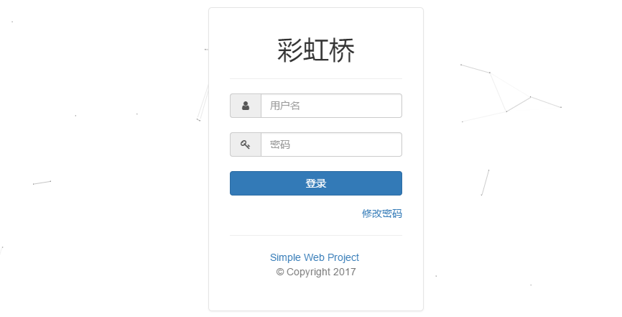

### 修改密码表单

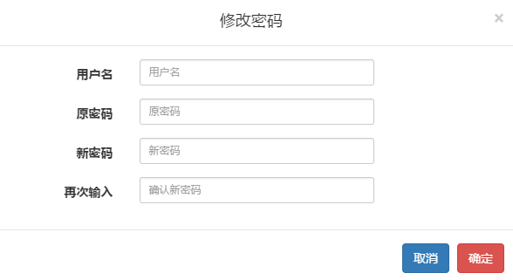

## 超级管理员

下面将罗列出该角色所能看到的所有页面，还有他能进行的所有操作。

### 首页

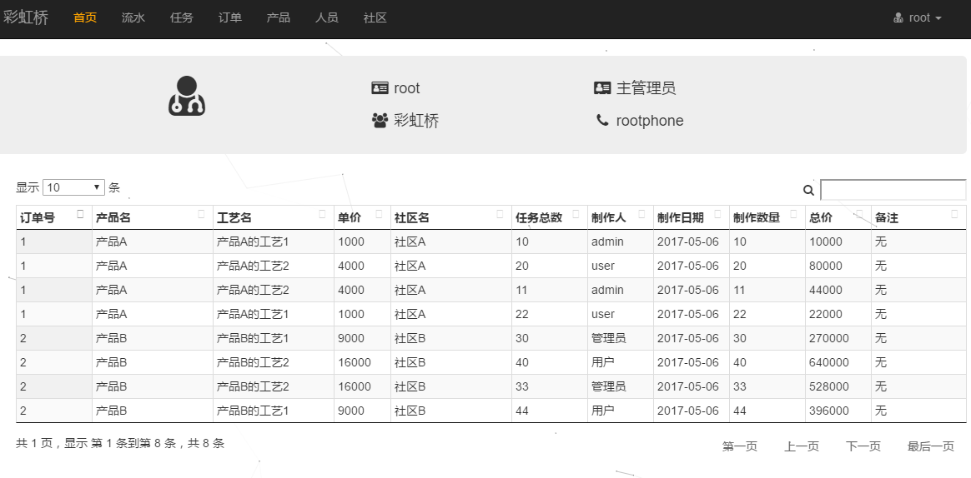

### 流水

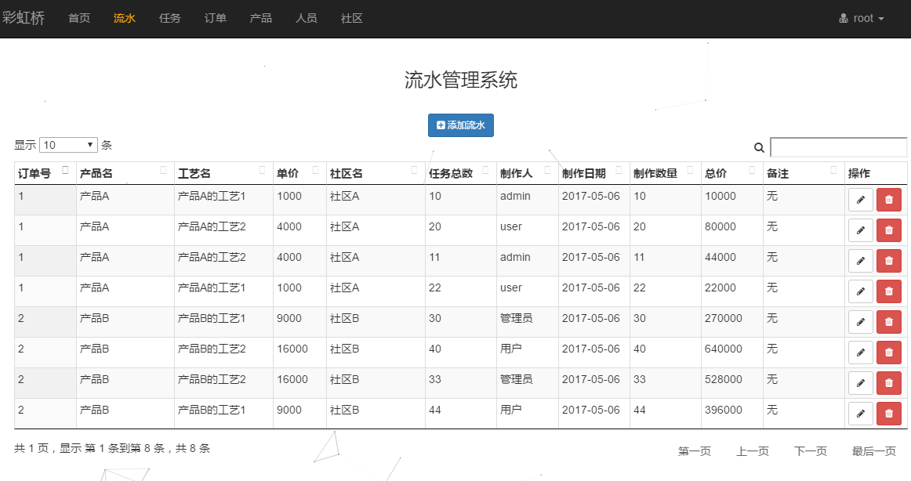

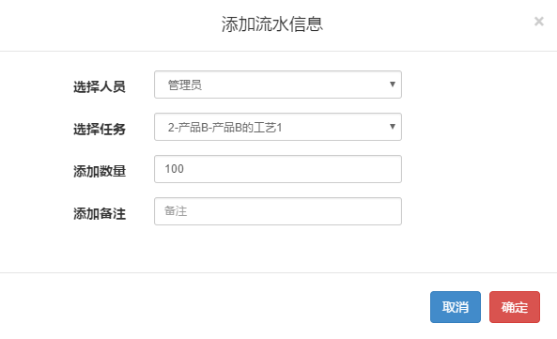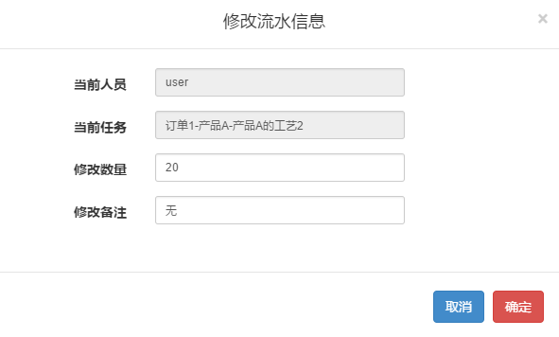

### 任务

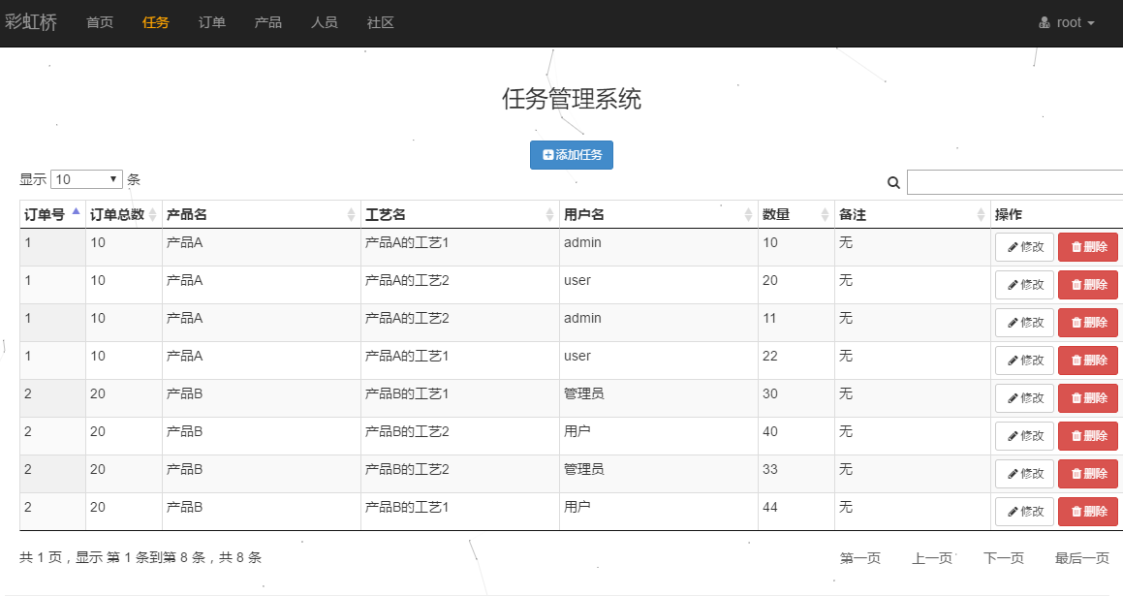

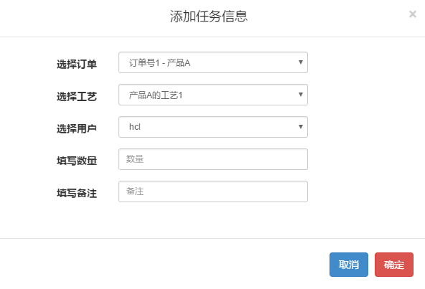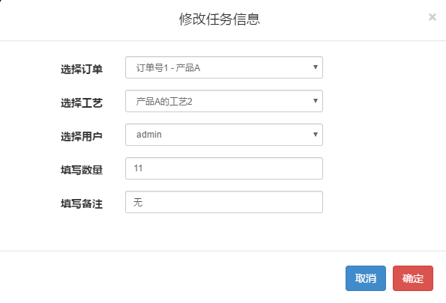



### 订单

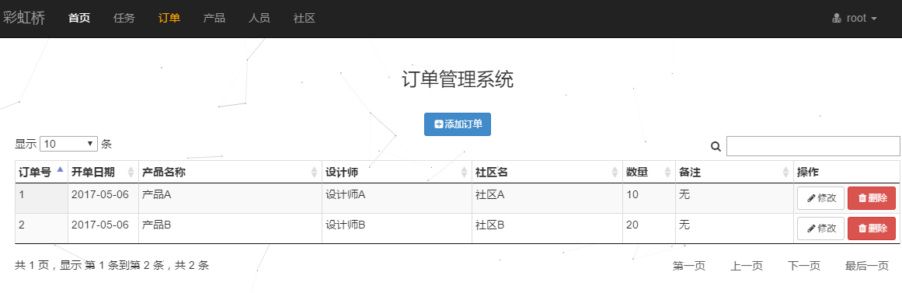

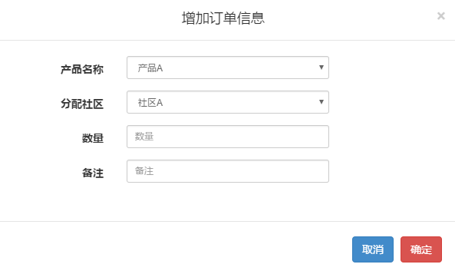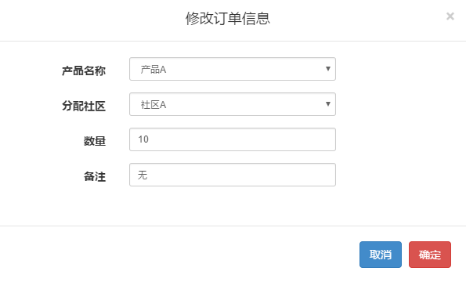



### 产品

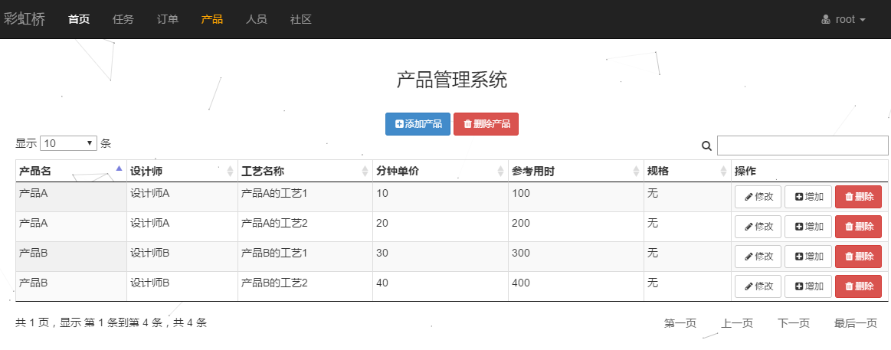

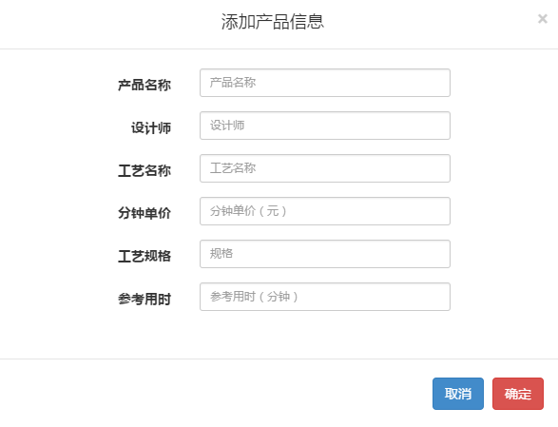

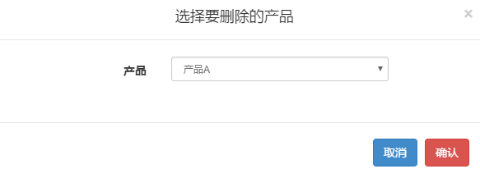

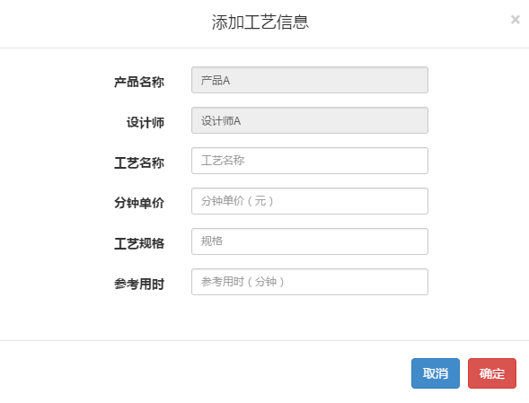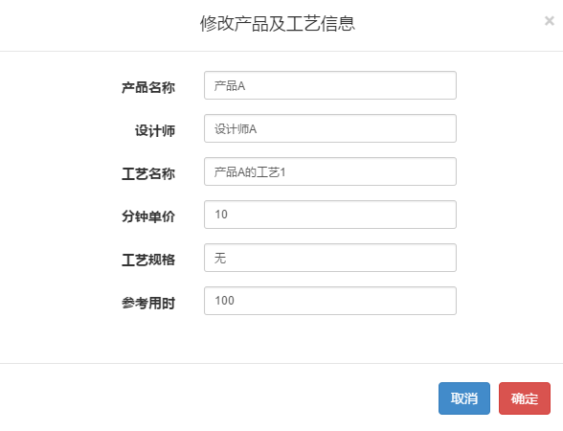



### 人员

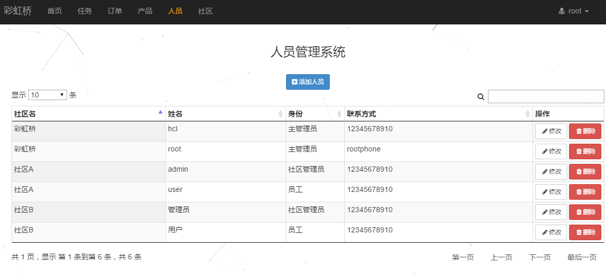

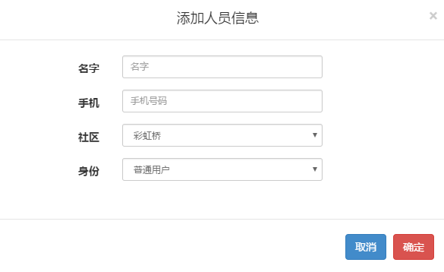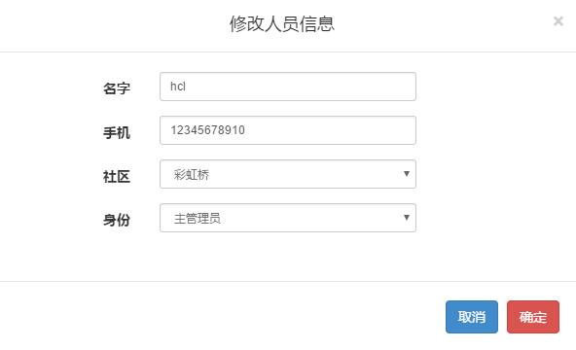



### 社区

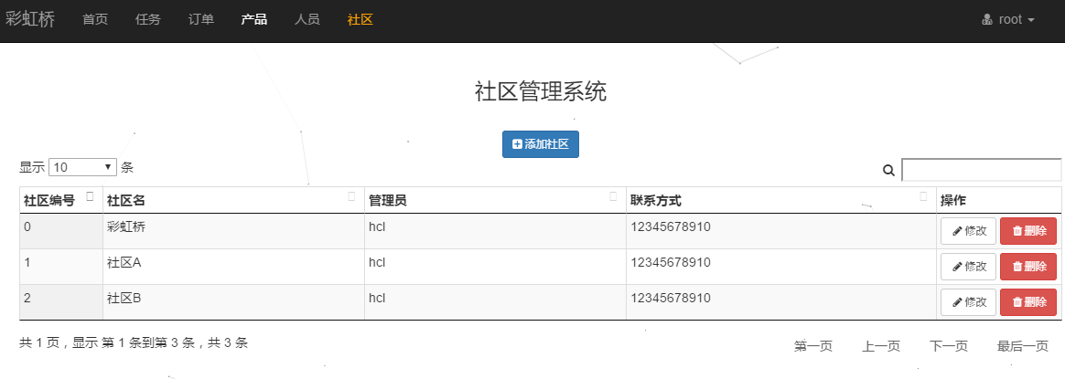

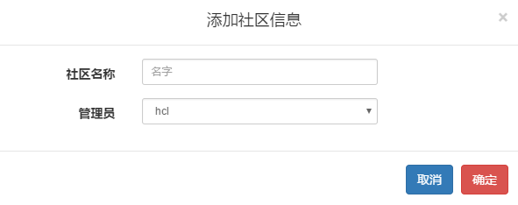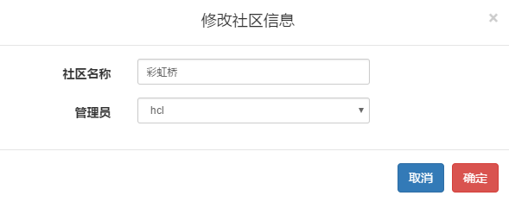



## 社区管理员

### 首页

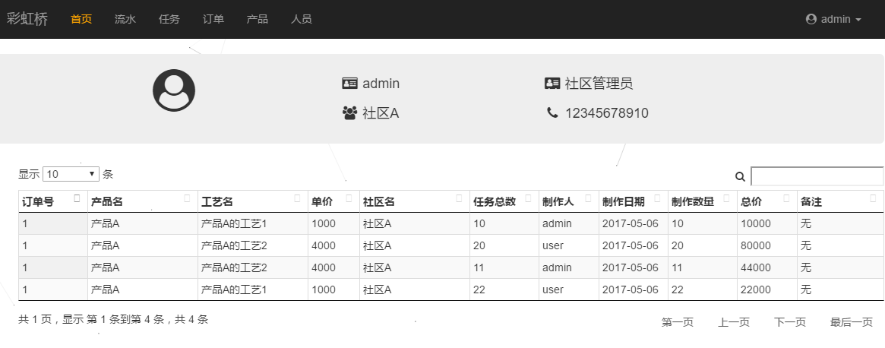

### 流水

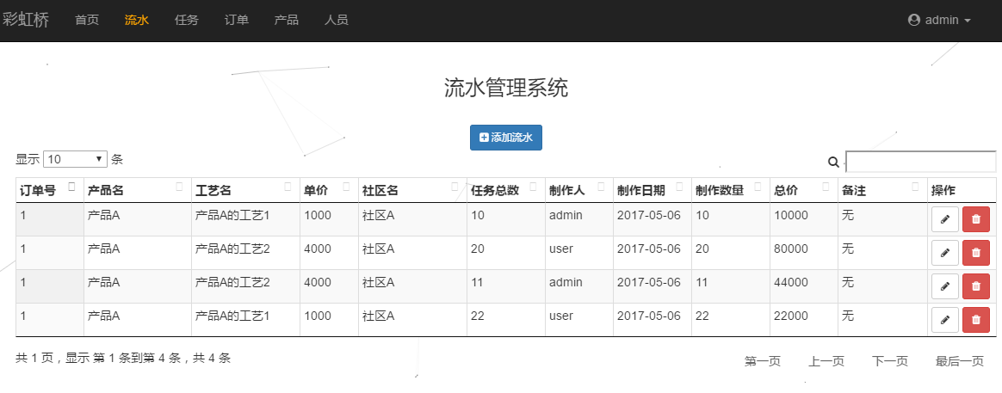

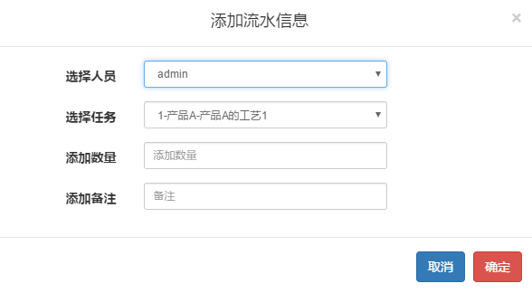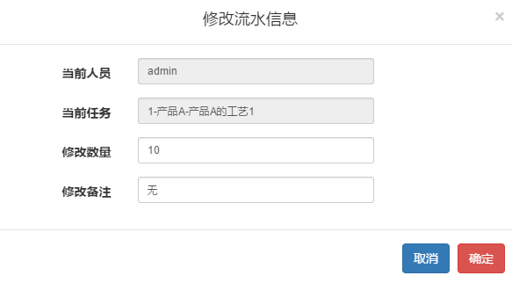



### 任务

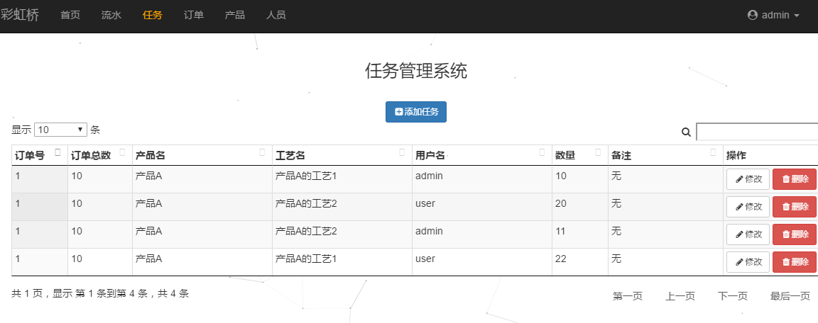

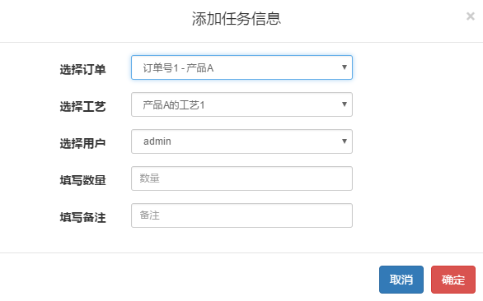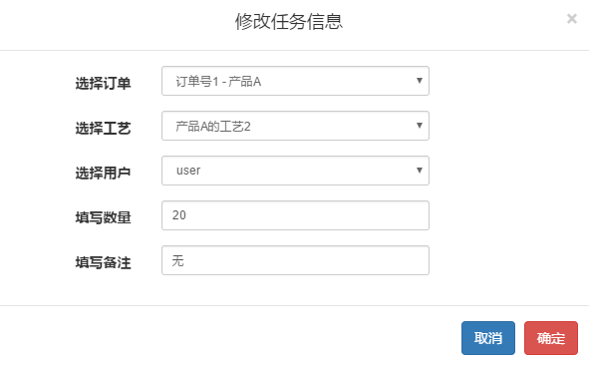



### 订单

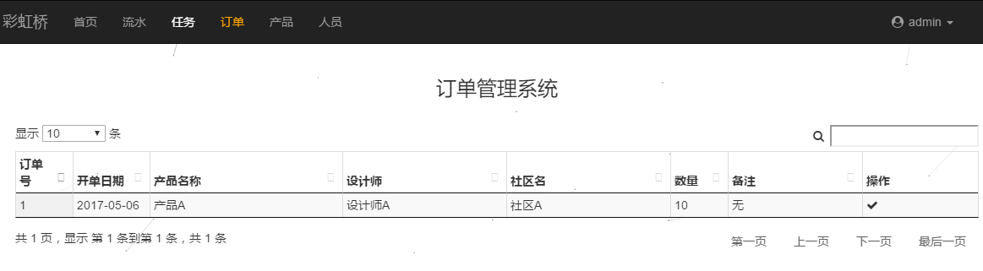

### 产品

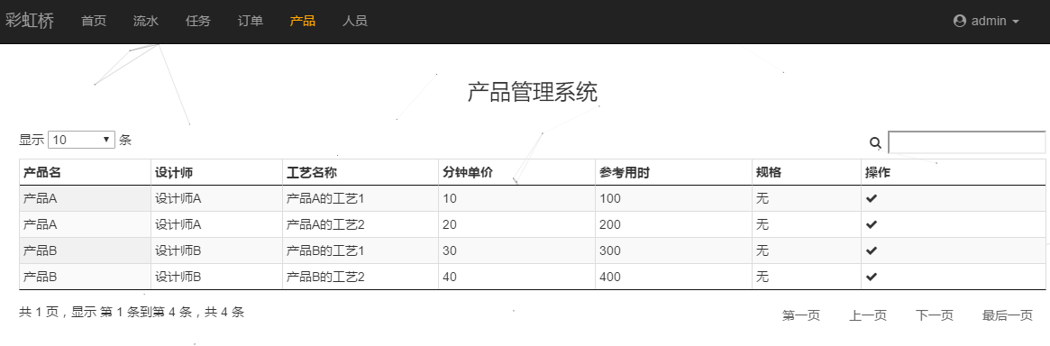

### 人员

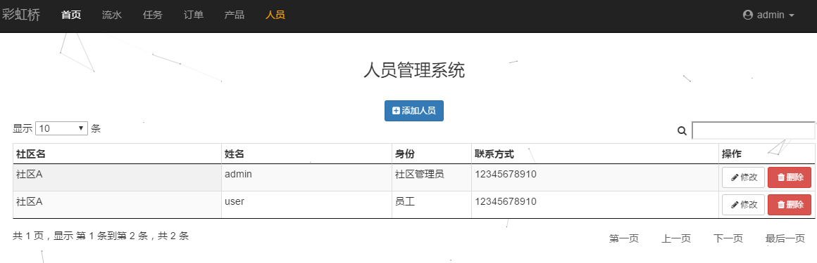

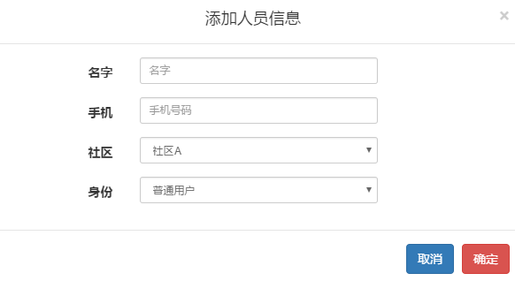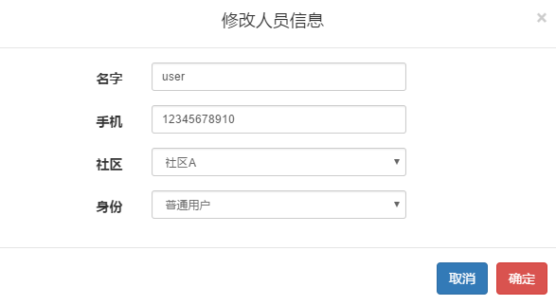

## 普通用户

### 首页

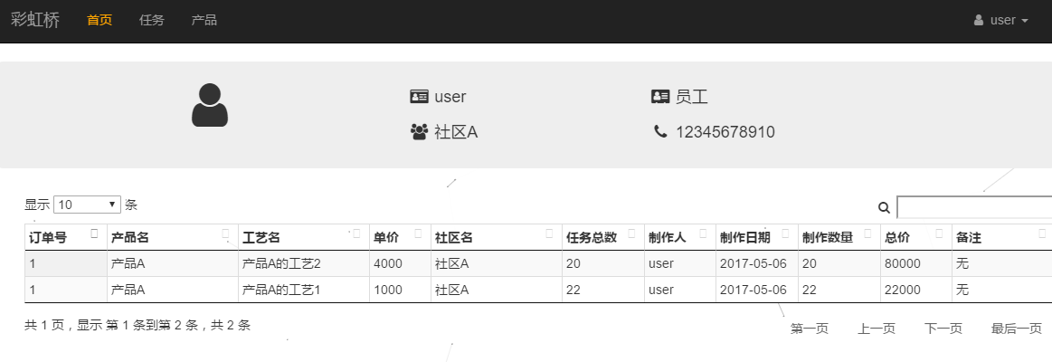

### 任务

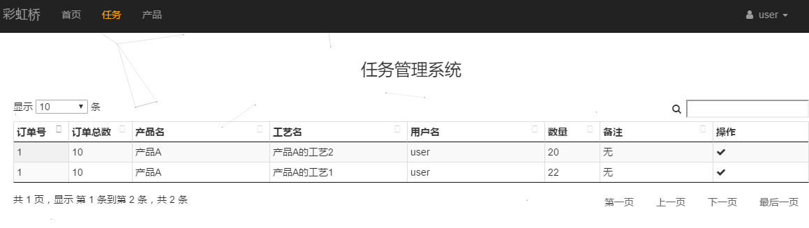

### 产品

